Методическая разработка занятия внеурочной деятельности
в начальной школе
Квест-игра «Сказочное путешествие»

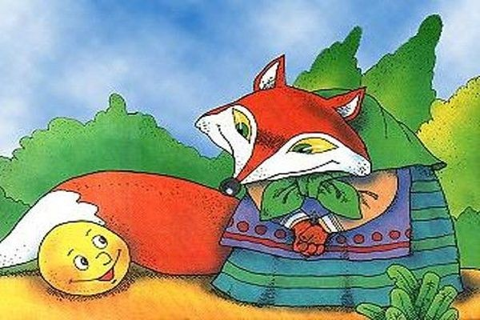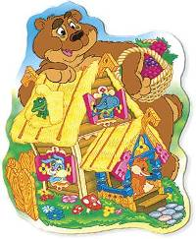

Автор: Субакова Е.Н.
читель начальных классов высшей категории

2022 год
Цель: создание условий для развития и познавательного и читательского интереса к сказкам посредством квест-игры.

Задачи:
- пополнить литературный багаж младших школьников сказками, загадками;
- создать условия для развития памяти, мышления, творческого потенциала;
- создать условия для формирования читательских умений;
- развить читательскую память, внимание, творческое мышление;
- воспитать стремление к самостоятельному чтению через возможность проявить свои знания и сравнить их со знаниями других учащихся.
Оборудование:
- Маршрутный лист.
- Картинки: колобок, щука, тучка (8 наборов)
- Слайдовая презентация.
- Музыкальное сопровождение (фонограмма).
- Картинки – раскраски к сказкам.
- Загадки, телеграммы от сказочных персонажей.
- Наборы цветных карандашей.
- Спортивный инвентарь.
- Грамоты для награждения по номинациям.

Ход игры
Педагог – организатор (ПО): Сегодня вас ждет увлекательное приключение – сказочное путешествие. На нашем пути будет несколько станций – остановок. Мы с вами отправимся в удивительный мир сказок. Я надеюсь, что вы хорошо знаете различные сказки: народные, сказки русских и зарубежных писателей. Поэтому те препятствия, которые ждут вас на пути к цели, не будут для вас сложными. И так в путь…(Команде выдается маршрутный лист).

1 станция «Поляна загадок»
Угадай сказочного персонажа
(За каждый правильный ответ команда получает 1 балл) 7 баллов
- Парень слез с любимой печки,
За водой поплелся к речке.
Щуку в проруби поймал
И с тех пор забот не знал. (Емеля)
- На кочке болотной
Невестушка ждет,
Когда же за нею
Царевич придет. (Царевна-лягушка)
- Много серебра и злата
В сундуках своих он спрятал,
В мрачном он дворце живет
И чужих невест крадет. (Кощей Бессмертный)
- Сладких яблок аромат
Заманил ту птицу в сад,
Перья светятся огнем
И светло в ночи, как днем. (Жар-птица)
- Из муки он был печен,
На окошке был стужен.
Убежал от бабки с дедом,
А лисе он стал обедом. (Колобок)
- Чуть женой крота не стала
И усатого жука!
Вместе с ласточкой летала
Высоко под облака. (Дюймовочка)
- Внучка к бабушке пошла,
Пироги ей понесла.
Серый волк за ней следил,
Обманул и проглотил! (Красная Шапочка)

2 станция «Почта»
(телеграммы достаются из конверта)
Узнайте героев, от которых пришли телеграммы, назвав героя и сказку.
(За каждый правильный ответ команда получает 1 балл) 6 баллов
1. «Безобразие, кто-то съел мою кашу и сломал мой стул»
Ответ: Медвежонок («Три медведя»)
2. «Спасите, нас съел серый волк»
Ответ: Козлята («Семеро козлят»)
3. «Очень расстроена. Нечаянно разбила яичко»
Ответ: Мышка («Курочка Ряба»)
4. «Приехать никак не могу: «Пуще прежнего старуха вздурилась».
Ответ: Старик («Сказка о рыбаке и рыбке».)
5. «Помогите, мой брат превратился в козленочка»
Ответ: Алёнушка («Сестрица Аленушка и братец Иванушка»)
6. «Папа, моя стрела в болоте. Женюсь на лягушке»
Ответ: Иван-царевич («Царевна-лягушка»)

3 станция «Реставрационная»
(За каждый правильный ответ команда получает 1 балл)
Узнайте по фрагментам из мультфильмов, какие это сказки?
8 слайдов
(За каждую правильно собранную картинку и название сказки команда получает 1 балл) 12 баллов
Игра «Собери сказку».
Дети собирают из разрезных картинок- пазлов изображения и называют сказку.

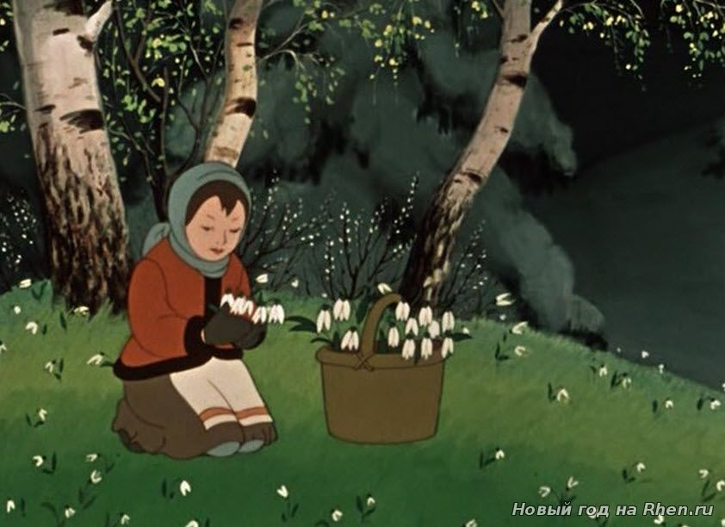
«12 месяцев» С.Я. Маршак
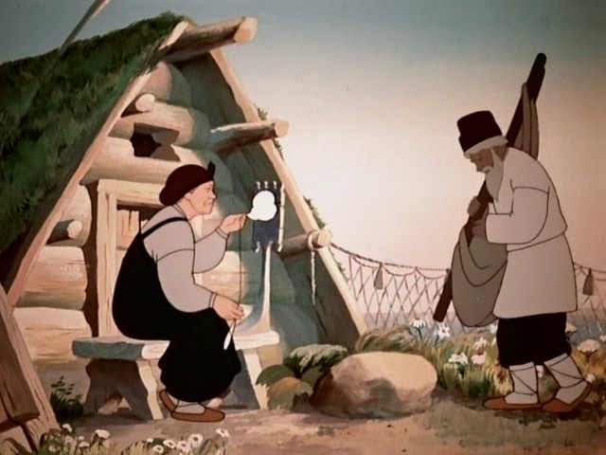
«Сказка о рыбаке и рыбке» А.С.Пушкин
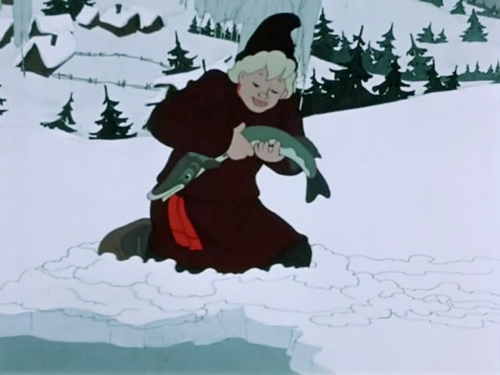
« По-щучьему веленью!» А.Н.Толстой
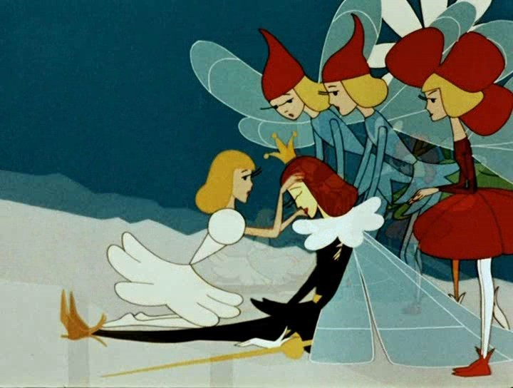
«Дюймовочка» Г.Х.Андерсен

4 станция «Спортивная»
Проводится физкультминутка для всей команды
(за активность и правильность выполнения действий команда получает максимум 5 баллов)

Избушка на курьих ножках
В темном лесу есть избушка. (Дети шагают.)
Стоит задом наперед. (Дети поворачиваются.)
В той избушке есть старушка. (Грозят пальцем.)
Бабушка Яга живет. (Грозят пальцем другой руки.)
Нос крючком, (Показывают пальчиком.)
Глаза большие, (Показывают.)
Словно угольки горят. (Покачивают головой.)
Ух, сердитая какая! (Бег на месте.)
Дыбом волосы стоят. (Руки вверх.)

Игра называется «Баба-Яга».
Ход игры: Игрок одной ногой стоит в ступе (корзина или ведро), другой на полу. В руке он держит метлу. В таком положении необходимо пройти всю дистанцию до стула, обойти его, вернуться к месту старта и передать метлу следующему игроку.

5 станция «Песенная»
Включаются фонограммы песен из сказок, дети называют сказку и автора (желательно) (За каждый правильный ответ команда получает 1 балл)
8 баллов

- Я по коробам метен,
По сусекам скребен,
В сыром масле пряжен,
На окошке стужен;
Я от деда ушел,
Я от бабы ушел,
И от тебя убегу. (Колобок. «Колобок»)
- Козлятушки, ребятушки!
Отопритеся, отворитеся!
Ваша мать пришла - молока принесла;
Бежит молоко по вымечку,
Из вымечка по копытечку,
Из копытечка во сыру землю!(Коза. «Волк и семеро козлят»)
- Вижу, вижу!
Не садись на пенёк,
Не ешь пирожок!
Неси бабушке,
Неси дедушке.(Маша. «Маша и Медведь»)
- Был беспечным и наивным
Черепахи юной взгляд.
Всё вокруг казалось дивным
Триста лет тому назад (Тортилла. «Буратино»)
- Если долго, долго, долго, если долго по тропинке,
Если долго по дорожке, топать, ехать и бежать,
То, пожалуй, то, конечно, то, наверно-верно-верно,
То, возможно-можно-можно, можно в Африку прийти. (Красная Шапочка. «Красная Шапочка»)
- Если я чешу в затылке-не беда,
В голове моей опилки да, да, да!
Но хотя там и опилки, и кричалки, и вопилки,
А также шумелки, пыхтелки и сопелки.
Сочиняю я неплохо иногда! Да!
(Винни Пух. Милн «Винни Пух и все, все, все»)
- Ничего на свете лучше нету,
Чем бродить друзьям по белу свету.
Тем, кто дружен, не страшны тревоги,
Нам любые дороги дороги!
(Бременские музыканты, братья Грим «Бременские музыканты»)
- Я был когда то странной,
Игрушкой безымянной,
К которой в магазине
Никто не подходил.
(Чебурашка, Э.Успенский «Крокодил Гена и его друзья»)

6 станция «Художественная»
В отдельных конвертах каждой команде выдаётся набор слов, по которым они должны отгадать сказку + раскраска к этой сказке, дети раскрашивают
5 баллов

1.Корзина, лес, тропинка, зубы, волк, бабушка, охотник. ("Красная шапочка.")
2. Царевна, воевода, ведра, рыба, прорубь, печь, царь. ("По щучьему велению".)
3. Мальчик, лианы, волк, стадо, факел, обезьяны. ("Маугли".)
4. Замок, сапоги, разбойники, поле, осел, шляпа. ("Кот в сапогах".)
5. Дорога, разбойники, дружба, музыка, король, принцесса. ("Бременские музыканты".)
6.Тыква, тюрьма, налоги, слезы, генералы. ("Чипполино".)
7. Нос, очаг, куклы, борода, полено, ключик, театр. ("Приключения Буратино".)
8. Лес, дворец, костер, принцесса, корзина, падчерица, подснежники. ("Двенадцать месяцев".)

7 станция «Смекалистая»
Ведущий называет первое слово имени сказочного героя, а дети хором продолжают (За каждый правильный ответ команда получает 1 балл)
10 баллов
Кощей — Бессмертный
Елена — Прекрасная
Василиса — Премудрая
Сестрица — Аленушка
Мальчик — с-пальчик
Финист — Ясный Сокол
Иван — царевич
Братец — Иванушка
Змей — Горыныч
Крошечка — Хаврошечка

8 станция «Театральная»

Пятерым читающим детям раздаются напечатанные слова, ведущий читает текст, дети вставляют реплики 5 баллов
Сказка «Курочка Ряба»
Действующие лица:
Дед – «Старость – не радость»
Бабка – «Молодость – не жизнь!»
Курочка Ряба – «Кудах –тах-тах!»
Яйцо – «А я с сюрпризом!»
Мышка – «Ну ничего без меня сделать не могут!»
Жили были Дед (реплика) и Баба (реплика). И была у них Курочка Ряба (реплика). Снесла Курочка(реплика) Яичко(реплика) – не простое, а золотое Яичко(реплика). Дед(реплика) бил-бил, не разбил. Баба (реплика) била-била, не разбила. А Мышка (реплика) бежала, хвостиком махнула… Яичко(реплика возмущенно) покатилось, упало и разбилось. Дед (рыдая, говорит свою реплику) плачет, Баба(рыдая, говорит свою реплику) плачет, а Курочка (реплика) кудахчет. «Не плачь, Дед (реплика), не плачь, Баба (реплика), я снесу вам другое Яичко (реплика обиженно). Не золотое, а простое». И с той поры стала Курочка Ряба (реплика) каждый день по Яичку (выбегает еще одно яйцо и говорит реплику: И я с сюрпризом!) нести. А то и по два (выбегает второе яйцо: И я - тоже!), а то и по три (выбегает еще одно: Да мы тут все с сюрпризами!). Вот только золотых среди них уже не было.
Все артисты выходят на поклон.

Подведение итогов:
- Ребята, вот и подошло к окончанию наше путешествие. Сегодня мы с вами еще раз побывали в гостях у самых известных сказок. Ребята, а что самое замечательного в сказках? ( В сказках добро всегда побеждает зло).
- А в обыденной, повседневной жизни нужно ли относится к людям по – доброму? В жизни тоже добро всегда побеждает зло.
А сейчас, ребята, если вам все было понятно и интересно, и сегодня вы узнали достаточно, то вы возьмите колобок.
- если вам все было понято, интересно, но вы хотели бы еще многое узнать про сказки, то возьмите щуку.
- если вам было не интересно, то возьмите тучку.

- Молодцы, ребята! Вы сегодня очень хорошо поработали. Мне было приятно и интересно с вами. Спасибо всем.

В сказке можно покататься на луне,
И по радуге промчаться на коне.
Со слоненком подружиться,
И поймать перо жар – птицы……

Максимальное количество баллов – 58 баллов

НАГРАЖДЕНИЕ КОМАНД

